1. Vybarvi pouze ty okvětní listy, v nichž je popsán děj odehrávající se na jaře.
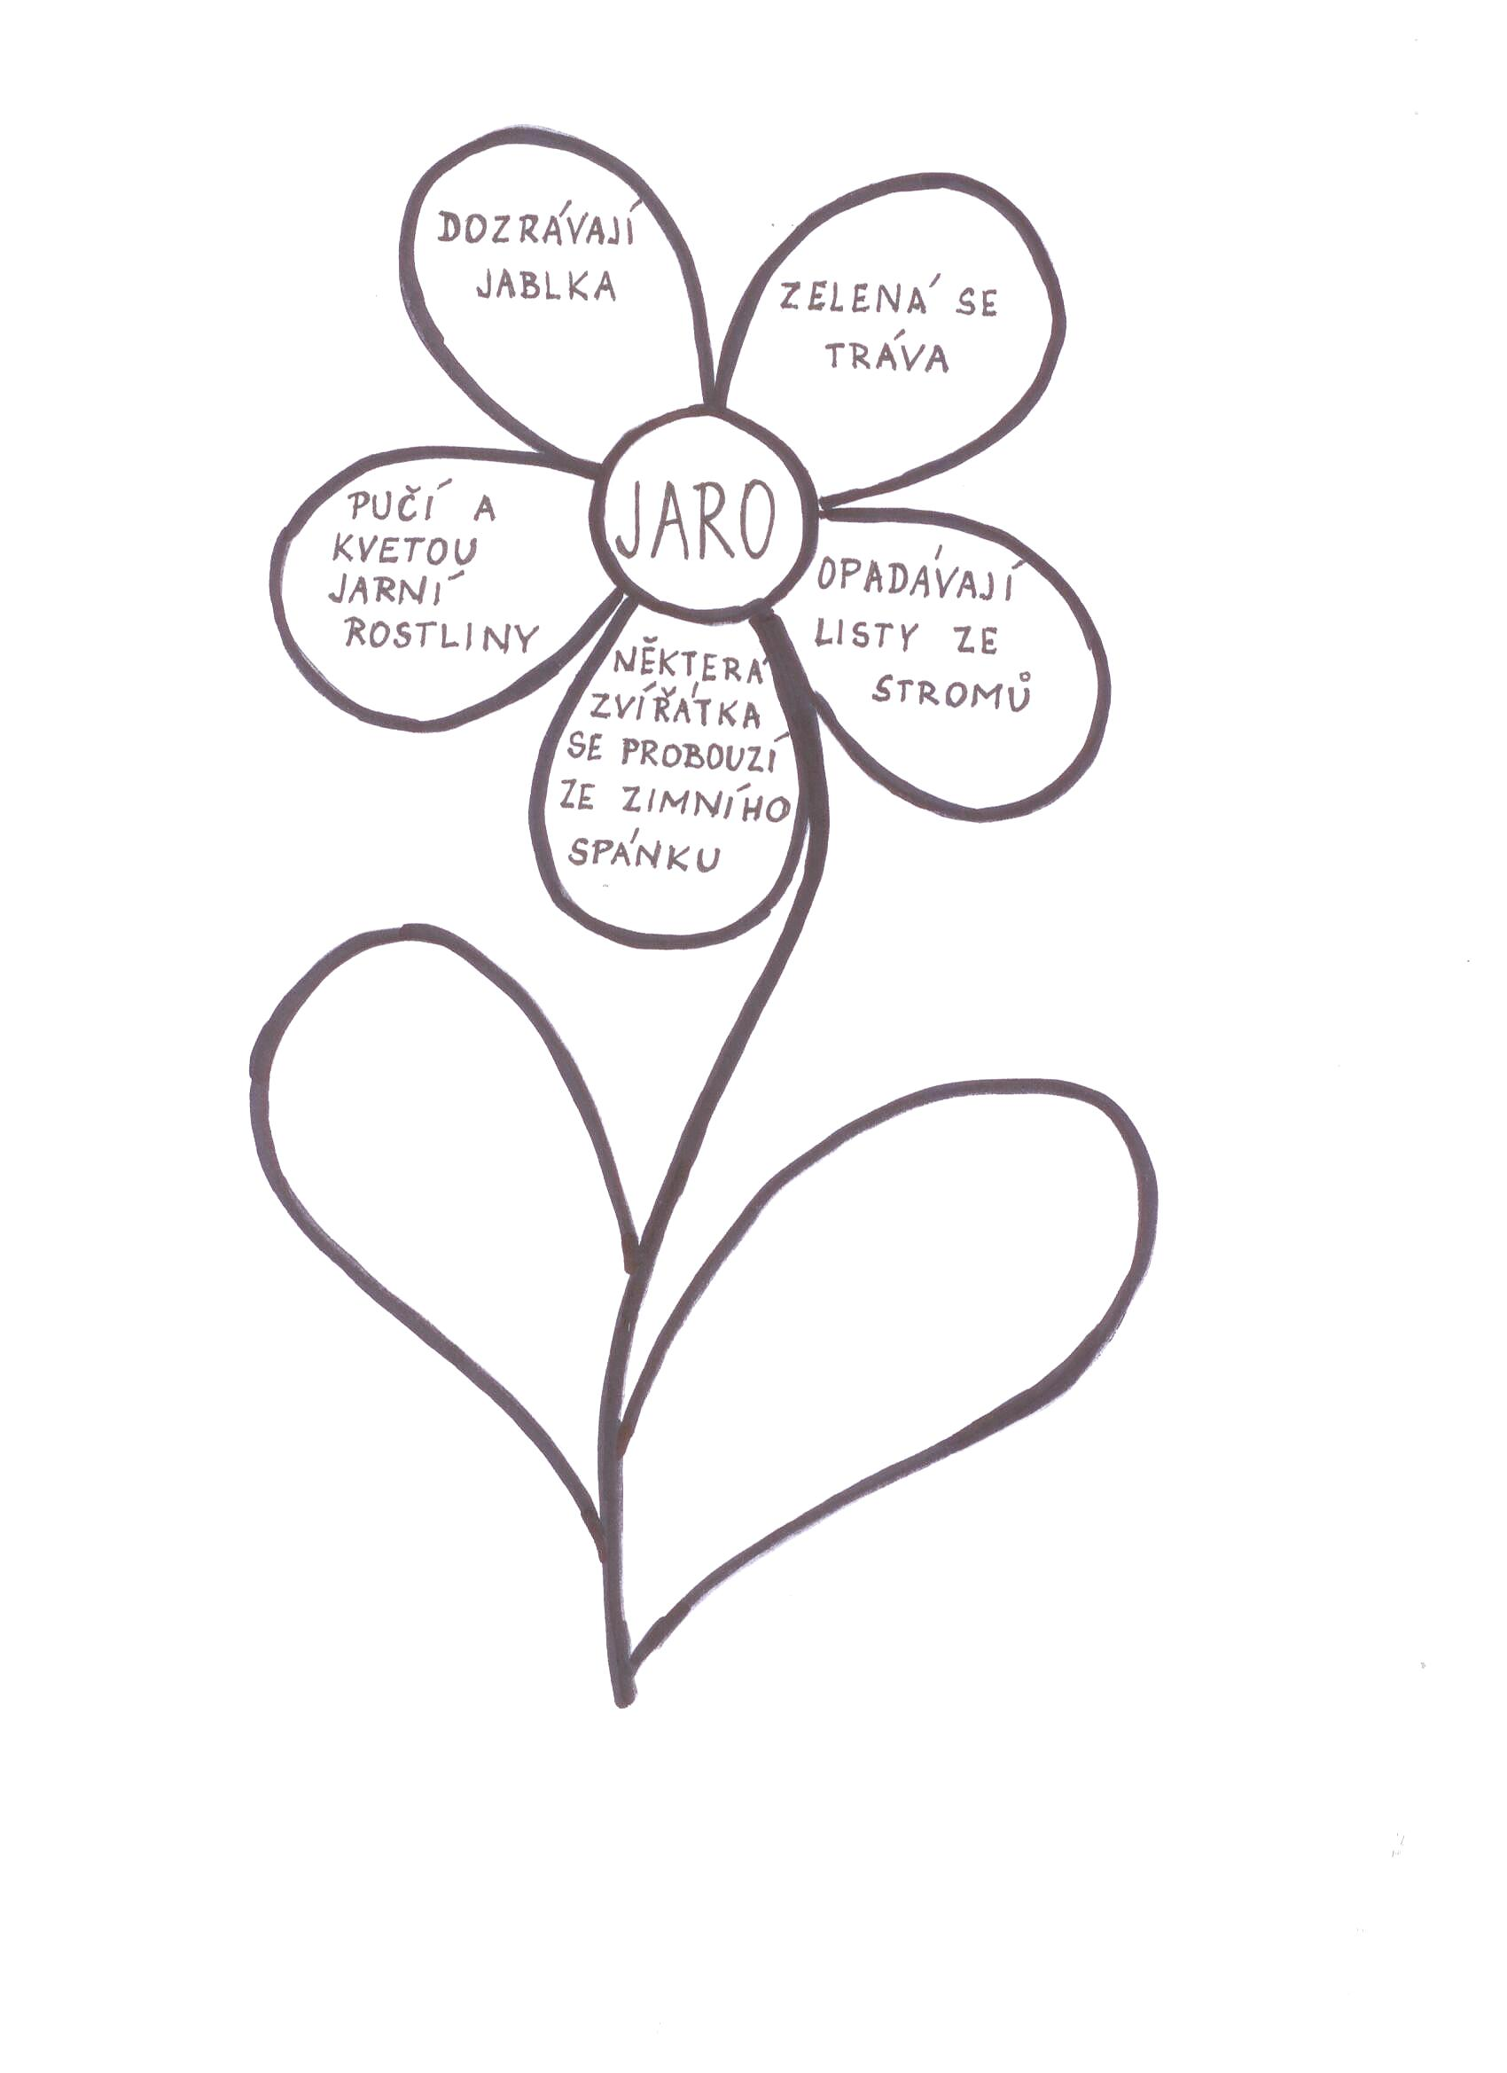
Autor © Adéla Hůlková
2. Do každého listu namaluj jednu jarní květinu.

3. Napiš, co dalšího se na jaře v přírodě odehrává.

